小鲨鱼运动健身管理系统的设计与实现

摘 要
随着全民健身意识的不断增强，运动健身逐渐成为现代人日常生活的重要组成部分。传统线下健身方式存在资源分散、指导成本高、训练难以追踪等问题，难以满足当下用户对科学化、系统化和个性化健身需求的期待。本课题基于 Web 技术设计并实现了“小鲨鱼运动健身管理系统”，旨在为用户、教练及管理员提供统一的健身信息综合服务平台。
系统以 SpringBoot、Vue 与 MySQL 为核心技术，通过前后端分离模式实现用户管理、健身资料库管理、个性化训练计划制定、饮食记录、打卡互动、评论社区及教练端专业指导等核心功能。系统架构清晰、交互简洁，能够有效提升健身内容管理效率与用户训练体验。同时，系统为教练提供了专业的学员管理和进度追踪工具，为平台管理者提供内容审核与数据维护能力，实现了一个多角色协同的健身生态体系。
本论文从系统需求、架构设计、关键技术、模块实现、系统测试等方面展开，最终实现了一个结构合理、功能完善、可扩展性强的健身管理系统，对于推动传统健身行业数字化转型具有一定参考意义。
关键词： 健身管理系统；SpringBoot；Vue；训练计划；Web开发

Abstract
With the growing emphasis on national fitness, physical exercise has gradually become an essential part of people’s daily lives. However, traditional offline fitness methods have limitations such as scattered resources, high coaching costs, and difficulty in tracking training progress. These issues fail to meet the modern users’ expectations for scientific, systematic, and personalized fitness guidance. To address these problems, this study designs and implements the “Shark Fitness Management System” based on Web technologies, providing an integrated service platform for users, coaches, and administrators.
Using SpringBoot, Vue, and MySQL as the core technologies, the system adopts a front-end/back-end separation architecture and implements key modules including user management, fitness knowledge base management, personalized workout plans, diet recording, daily check-in, interactive community features, and professional coaching services. The system offers clear structure and intuitive interaction, significantly improving the efficiency of fitness content management and user training experience. Additionally, it provides coaches with tools for managing trainees and tracking progress, while offering administrators content review and data maintenance functions, forming a collaborative fitness ecosystem.
This thesis discusses system requirements, architecture design, key technologies, module implementation, and system testing, and ultimately develops a robust, well-structured, and scalable fitness management system. The study provides a valuable reference for the digital transformation of the traditional fitness industry.
Key words: fitness management system, SpringBoot, Vue, workout plan, web development

目录

第1章 绪 论 6
1.1 课题背景 6
1.2 研究意义 6
1.3 国内外研究现状 6
1.3.1 国外研究现状 6
1.3.2 国内研究现状 7
1.4 研究内容与方法 7
1.4.1 研究内容 7
1.4.2 研究方法 7
1.5 论文结构安排 7
第2章 关键技术介绍 7
2.1 SpringBoot 技术概述 8
2.2 Vue.js 前端框架 8
2.3 MySQL 数据库技术 8
2.4 RESTful API 设计 8
2.5 JWT 身份认证技术 9
第3章 系统分析 9
3.1 系统需求分析 9
3.1.1 普通用户需求分析 9
3.1.2 教练需求分析 9
3.1.3 管理员需求分析 9
3.2 系统功能结构分析 9
3.3 业务流程分析 10
3.3.1 用户登录流程 10
3.3.2 训练计划制定流程 10
3.4 可行性分析 10
3.4.1 技术可行性 10
3.4.2 经济可行性 10
3.4.3 操作可行性 10
第4章 系统设计 11
4.1 系统总体架构设计 11
4.2 系统功能模块设计 11
4.2.1 用户端模块设计 11
4.2.2 教练端模块设计 11
4.2.3 管理端模块设计 11
4.3 数据库设计 11
4.4 系统用例图设计 12
（1）用户端用例 12
（2）教练端用例 12
（3）管理员用例 12
4.5 系统类图设计 12
第5章 系统实现 12
5.1 后端实现 13
5.1.1 控制层实现 13
5.1.2 服务层实现 13
5.1.3 持久层实现 13
5.2 前端实现 13
5.2.1 路由设计 13
5.2.2 状态管理 13
5.3 三端数据交互实现 13
第6章 系统测试与结果分析 13
6.1 功能测试 13
6.2 性能测试 14
6.3 安全性测试 14
6.4 可用性测试 14
第7章 结 论 14
致谢 14
参考文献 14

第1章 绪 论
本章包含：课题背景、研究意义、国内外研究现状、研究内容与方法、论文结构安排

1.1 课题背景
随着经济水平的提高，人们越来越注重健康管理，并开始寻求高效、科学、个性化的健身方式。然而传统健身模式依赖线下场馆和教练资源，用户难以获得长期、系统化的数据追踪与个性化指导。同时，线下健身存在场景固定、时间受限、成本较高等问题，阻碍了大众的健身参与度。
互联网技术的发展为健身行业带来了新的可能性。Web 端健身管理系统凭借其访问便捷、成本低、跨平台能力强等特点，能够有效解决传统模式的不足。但现有健身应用往往功能复杂，系统繁重，不适合健身新手或小规模健身场景使用。基于此，本课题提出开发一个面向健身新手、教练与管理员的轻量级健身管理系统，通过科学的训练管理与合理的交互设计，提升用户体验与训练效果。

1.2 研究意义
（1）提升健身知识获取的效率与质量
系统整合健身知识库，为用户提供标准化、系统化的训练资源，避免健身初学者因信息过载或不当训练造成运动损伤。
（2）降低健身成本，提高参与度
用户无需高额私教费用，即可实现基础健身目标；平台亦支持教练提供个性化指导，提高整体服务质量。
（3）推动健身行业数字化转型
健身内容数字化、有序化管理，使教练、用户、管理员形成完整业务链路，实现智能化运营。
（4）构建健身社区，提高用户粘性
通过评论、动态、点赞与打卡功能，激发用户互动，形成积极运动氛围。

1.3 国内外研究现状

1.3.1 国外研究现状
国外健身应用较为成熟，多以智能化与数据分析见长，如 MyFitnessPal、Peloton、Strava 等，这些平台在数据追踪、可穿戴设备绑定、社区互动方面形成完整生态。国外系统的突出特点包括：功能集成度高、训练计划专业化、内容形式多样化、依托算法实现个性化推荐等。

1.3.2 国内研究现状
国内健身应用如 Keep、Fittime 发展迅速，充分结合本土用户习惯与社群运营模式。其主要特点为：课程体系完善、社区氛围浓厚、活动运营丰富，但同时存在内容同质化、功能繁杂、训练推荐不够精准等问题。本研究提出的小鲨鱼系统强调轻量化、针对性与易用性，以满足精准用户群体需求。

1.4 研究内容与方法

1.4.1 研究内容
本论文从系统需求、总体设计、数据库设计、前后端开发、系统测试等方面展开研究，重点围绕以下内容： - 系统需求分析，包括管理员、用户、教练三端功能； - 系统架构与模块设计； - 核心功能实现过程； - 系统测试方案与结果分析。

1.4.2 研究方法
采用文献研究法、需求分析法、系统设计方法、敏捷开发方法与测试分析方法，通过实际编码实践完成系统构建并验证实现效果。

1.5 论文结构安排
论文共分七章，分别为绪论、关键技术、系统分析、系统设计、系统实现、系统测试与结论。

第2章 关键技术介绍
本章旨在对本系统开发过程中所使用的关键技术进行系统性介绍，包括开发框架、数据库技术、前后端分离机制以及安全鉴权技术。通过对这些技术的分析，为后续章节的系统设计与实现章节奠定理论基础。
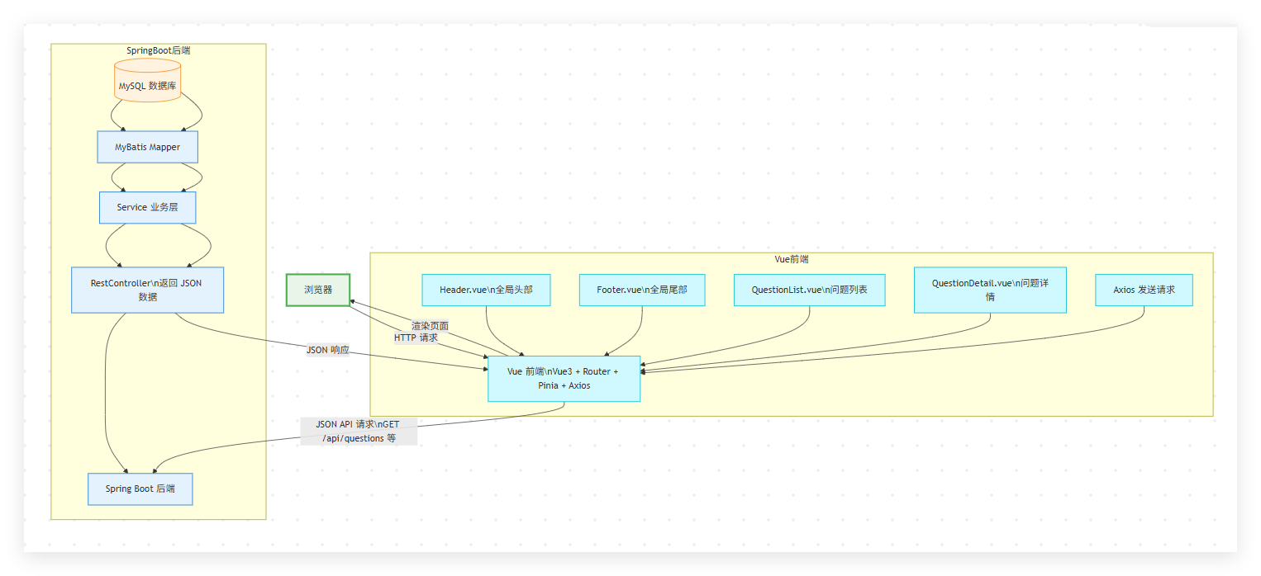
图1：系统架构图

2.1 SpringBoot 技术概述
SpringBoot 是基于 Spring 框架的快速开发平台，旨在通过“约定大于配置”的理念简化项目初始化与配置流程。其主要优势如下： 1. 自动化配置：能够根据依赖环境自动完成框架整合，减少大量 XML 配置。 2. 内嵌服务器：内置 Tomcat，使项目可直接打包成独立运行的 Jar 文件，提升部署效率。 3. 模块化与可扩展性强：丰富的 Starter 依赖允许开发者快速接入 Web、数据访问、安全验证等模块。 4. 与前端系统协作良好：SpringBoot 能够轻松构建 RESTful API，满足 Vue 前端的数据交互需求。
在本系统中，SpringBoot 用于实现管理端、教练端及用户端的后端业务逻辑，并提供统一的数据交互接口。

2.2 Vue.js 前端框架
Vue.js 是一款轻量级且渐进式的前端框架，具有以下特点： - 组件化开发：页面由多个可复用组件构成，结构清晰。 - MVVM 模式：实现视图与数据的双向绑定，提高开发效率。 - 生态系统完善：通过 Vue Router、Vuex 等工具实现路由管理与状态集中管理。 - 适合敏捷开发：学习曲线平滑，能快速构建用户体验良好的 Web 应用界面。
本系统采用 Vue 实现用户端与教练端界面，包括登录注册、健身资料展示、计划管理、社区交互等页面。

2.3 MySQL 数据库技术
MySQL 是一种开放源代码关系型数据库管理系统，具有以下特点： - 结构化数据存储，支持 ACID 事务； - 查询效率高，适合健身系统中频繁的读操作场景； - 支持多表关联结构，便于构建用户、教练、训练计划、资料库等关系模型。
在本系统中，MySQL 用于存储用户信息、训练数据、资料文本、评论交互数据等，是系统数据管理的重要基础。

2.4 RESTful API 设计
REST（Representational State Transfer）是一种轻量级 Web 服务设计规范。本系统采用 RESTful 架构风格实现前后端的数据交互： - 通过 HTTP 动词（GET、POST、PUT、DELETE）表达操作语义； - 数据以 JSON 格式在前后端传递，易读且易于解析； - API 路径层级设计明确，便于维护与扩展。
RESTful 架构使得系统具备良好的可维护性与扩展性，能支持后续移动端开发。

2.5 JWT 身份认证技术
JWT（JSON Web Token）是一种轻量级身份认证机制，适用于前后端分离系统。其优势包括： - 无状态：服务器无需保存会话信息，提高系统性能； - 跨平台支持良好，可应用于 Web、移动端、小程序等； - 安全性高：Token 采用签名机制，防止伪造与篡改。
系统使用 JWT 对三类用户身份进行区分并控制权限，确保数据访问安全性。

第3章 系统分析
本章从需求分析、系统功能结构、业务流程以及可行性分析四个方面阐述系统的整体规划，为后续设计与实现提供精确指导。

3.1 系统需求分析
根据开题报告与用户调研结果，本系统面向三类用户角色：普通用户、教练、管理员。不同角色具有不同需求。

3.1.1 普通用户需求分析
普通用户作为系统使用的主体，主要需求包括： 1. 能浏览健身资料、课程视频、动作图示； 2. 能根据自身情况制定训练计划并管理执行进度； 3. 能在社区发表动态、评论他人内容，与其他用户交流； 4. 能记录饮食信息及每日打卡情况； 5. 能查看个人数据统计与训练成果。

3.1.2 教练需求分析
教练属于内容生产者及专业指导者，其需求特点如下： 1. 可上传健身内容，构建个人知识库； 2. 为学员定制个性化训练计划； 3. 查看学员训练情况与反馈数据； 4. 参与社区互动，为用户提供专业指导； 5. 管理专业资格证书并展示专业背景。

3.1.3 管理员需求分析
管理员是系统维护者，具有最高权限： 1. 管理用户与教练的基本信息； 2. 审核健身内容、评论与动态； 3. 维护资料库内容分类与标签； 4. 监控系统运行与数据安全； 5. 对内容违规信息进行管理与处理。

3.2 系统功能结构分析
为了满足上述需求，系统总体功能结构如下（以文字方式呈现图 3.1）：
图 3.1 系统功能结构（描述版） - 用户端系统 - 用户认证：注册、登录、密码找回 - 健身资料浏览：搜索、分类、收藏 - 训练计划管理：创建、查看、进度更新 - 社区互动：动态发布、评论、点赞 - 数据管理：饮食记录、打卡记录、统计分析
教练端系统
教练信息管理：个人资料、专业认证
学员管理：学员信息、训练数据查看
训练计划定制：个性化计划制定与跟踪
内容创作：文章、视频上传与管理
管理端系统
用户管理：新增、禁用、审核
内容管理：资料库管理、动态审核、评论审核

3.3 业务流程分析
本系统涉及多个核心业务流程，以下给出部分流程的文字描述：

3.3.1 用户登录流程
- 用户输入账号密码；
- 前端通过 Axios 发送登录请求；
- 后端验证用户身份；
- 生成 JWT Token 并返回；
- 前端保存 Token，进入系统首页。

3.3.2 训练计划制定流程
- 用户选择运动目标或训练课程；
- 系统推荐基础计划；
- 用户可自定义训练内容；
- 保存并生成个人训练日程；
- 用户每日打卡更新进度。

3.4 可行性分析
可行性分析从技术、经济与操作三个角度展开。

3.4.1 技术可行性
系统采用 SpringBoot+Vue+MySQL 的主流架构，技术成熟、文档完善，开发风险低。

3.4.2 经济可行性
开发工具全部为开源或免费版本，服务器可采用云主机部署，成本可控。

3.4.3 操作可行性
界面简洁，用户体验友好，新用户可快速上手。

第4章 系统设计
本章将从系统总体架构、功能模块设计、数据库设计、系统流程图、用例图与类图等方面介绍“小鲨鱼运动健身管理系统”的整体结构设计。系统设计阶段是将需求分析阶段得到的业务需求转化为可实现的系统结构，为后续编码实现提供明确指导。

4.1 系统总体架构设计
本系统基于典型的前后端分离架构，采用 B/S（Browser/Server）模式构建。为了实现用户端、教练端和管理员端的多角色并行使用，系统采用模块化结构设计，以保证可扩展性和维护性。
系统总体架构分为三层结构： 1. 表示层（Vue 前端）：负责页面渲染、交互逻辑、表单校验、调用后端接口等。 2. 业务逻辑层（SpringBoot 后端）：实现核心业务逻辑，包括用户管理、内容审核、计划生成、数据校验等功能。 3. 数据层（MySQL 数据库）：存储用户信息、训练计划、教练认证、健身资料等数据。
架构特点： - 前后端完全分离，减少耦合，提高可维护性； - 各端通过 RESTful API 完成数据交互； - 使用 JWT 认证机制实现无状态授权； - 采用分层思想确保系统逻辑清晰，便于扩展和维护。

4.2 系统功能模块设计
根据系统需求，系统将功能拆分为三个主要模块： - 用户端模块； - 教练端模块； - 管理端模块。

4.2.1 用户端模块设计
用户端面向普通健身用户，主要功能如下： 1. 健身资料浏览模块 2. 个性化训练计划模块 3. 社区互动模块（动态、评论、点赞） 4. 饮食记录、每日打卡模块 5. 个人中心模块（资料编辑、训练统计）

4.2.2 教练端模块设计
教练作为生产优质内容的角色，其模块设计包括： 1. 教练信息与认证管理 2. 学员管理模块 3. 训练计划定制模块 4. 健身内容创作模块（文章、视频）

4.2.3 管理端模块设计
管理员是系统运行的核心维护者，功能包括： 1. 用户与教练管理模块 2. 健身资料管理与审核模块 3. 社区内容审核（动态、评论） 4. 系统监控模块（数据统计与日志管理）

4.3 数据库设计
数据库设计采用关系型数据库 MySQL，通过 ER 图对主要实体进行描述。
主要数据表包括： - 用户表（user） - 教练表（coach） - 健身资料表（resource） - 训练计划表（plan） - 动态表（post） - 评论表（comment） - 饮食记录表（diet） - 打卡表（checkin）
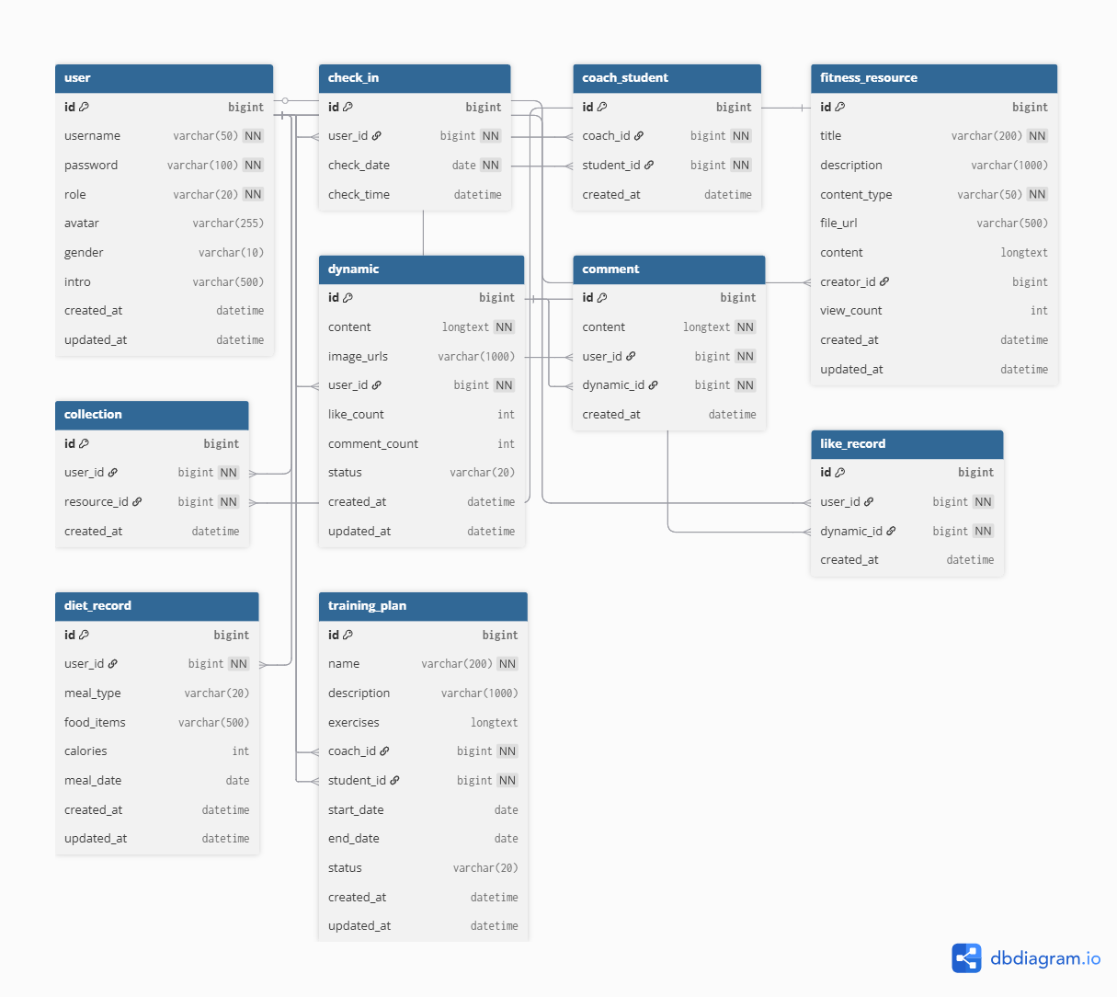
图2：数据库ER图

4.3.1 用户表的设计
系统核心用户表，所有人（普通用户、教练、管理员）共用这张表。 通过 role 字段区分身份： • user：普通会员，可打卡、发动态、记录饮食、收藏资源、关注教练 • coach：教练，可发布资源、制定训练计划、查看学员数据、管理自己的学员 • admin：管理员，可审核动态、管理所有用户和资源 存储登录凭证、头像、性别、个人简介等基础信息，是整个系统外键关联的根表.

字段名 | 字段类型 | 是否为空 | 默认值 | 主键/外键/唯一
id | bigint | No |  | PK
username | varchar(50) | No |  | Unique
password | varchar(100) | No
role | varchar(20) | No
avatar | varchar(255) | Yes
gender | varchar(10) | Yes
intro | varchar(500) | Yes
created_at | datetime | Yes | CURRENT_TIMESTAMP
updated_at | datetime | Yes | CURRENT_TIMESTAMP ON UPDATE CURRENT_TIMESTAMP
表一：用户表

4.3.2用户每日打卡记录
每天每人只能打卡一次（user_id + check_date 唯一索引）。 用于计算连续打卡天数、总打卡天数、排行榜、打卡奖励等功能。 check_time 记录具体打卡时刻，可用于“早起打卡”“夜猫子打卡”等趣味统计。
id | bigint | No |  | PK
user_id | bigint | No |  | FK → user.id
check_date | date | No
check_time | datetime | Yes | CURRENT_TIMESTAMP
表二：每日打卡记录表

4.3.3教练与学员
一个教练可以带多个学员，一个学员也可以同时跟随多个教练。 建立关系后，教练可以看到学员的打卡、饮食、体重变化、训练完成情况；学员可以看到教练给自己定制的专属训练计划和饮食建议。 是“私教服务”模块的核心表。
id | bigint | No |  | PK
coach_id | bigint | No |  | FK → user.id
student_id | bigint | No |  | FK → user.id
created_at | datetime | Yes | CURRENT_TIMESTAMP
表三：教练与学员表

4.3.4健身资源库
支持三种类型： • video（训练教学视频） • article（图文教程、科普文章） • document（PDF训练表格、饮食表） 教练和管理员可以上传发布，用户可以浏览、收藏、点赞。 支持浏览量统计、分类筛选、热门推荐。

id | bigint | No |  | PK
title | varchar(200) | No
description | varchar(1000) | Yes
content_type | varchar(50) | No
file_url | varchar(500) | Yes
content | longtext | Yes
creator_id | bigint | Yes |  | FK → user.id
view_count | int | Yes | 0
created_at | datetime | Yes | CURRENT_TIMESTAMP
updated_at | datetime | Yes | CURRENT_TIMESTAMP
表四：健身资源表

4.3.5用户收藏资源表
用户收藏夹表。 用户对自己喜欢的视频、文章、文档进行收藏，形成个人资源库。 实现“我收藏的训练动作”“我喜欢的饮食方案”等功能。 一人只能收藏同一资源一次（唯一索引）。
id | bigint | No |  | PK
user_id | bigint | No |  | FK → user.id
resource_id | bigint | No |  | FK → fitness_resource.id
created_at | datetime | Yes | CURRENT_TIMESTAMP
(user_id + resource_id) |  |  | Unique
表五：用户收藏表

4.3.6社区动态表
社区动态（类似朋友圈/小红书）。 用户可以发文字 + 多图，分享今日训练、饮食、身体变化等。 支持管理员审核机制（status 字段：pending/approved/rejected），防止不良内容。 记录点赞数、评论数，支持按热度、时间排序，是社区活跃度的核心表。

id | bigint | No |  | PK
content | longtext | No
image_urls | varchar(1000) | Yes
user_id | bigint | No |  | FK → user.id
like_count | int | Yes | 0
comment_count | int | Yes | 0
status | varchar(20) | Yes | approved
created_at | datetime | Yes | CURRENT_TIMESTAMP
updated_at | datetime | Yes | CURRENT_TIMESTAMP ON UPDATE CURRENT_TIMESTAMP
表六：社区动态表

4.3.7动态评论表
动态评论表。 支持多级评论（通过业务层实现树形结构），用户之间互动、提问、鼓励。 每条评论都关联用户和动态，用于评论通知、回复提醒等功能。

id | bigint | No |  | PK
content | longtext | No
user_id | bigint | No |  | FK → user.id
dynamic_id | bigint | No |  | FK → dynamic.id
created_at | datetime | Yes | CURRENT_TIMESTAMP
表七：用户动态评论表

4.3.8动态点赞记录表
动态点赞记录表（而非直接在 dynamic 表累加）。 采用独立表设计，支持“取消点赞”和“是否已点赞”快速判断。 一人对同一动态只能点一次赞（唯一索引），是实现点赞高性能读写分离的关键。

id | bigint | No |  | PK
user_id | bigint | No |  | FK → user.id
dynamic_id | bigint | No |  | FK → dynamic.id
created_at | datetime | Yes | CURRENT_TIMESTAMP
(user_id + dynamic_id) |  |  | Unique
表八：用户点赞记录表

4.3.9教练给学员制定的训练计划表
教练为学员定制的专属训练计划表（私教核心功能）。 exercises 字段存放 JSON 格式详细训练安排（每周几、动作、组数、次数、休息时间等）。 支持开始/结束日期、计划状态（进行中/已完成/已取消）。 学员每天根据计划打卡完成，教练可查看完成率和反馈。

id | bigint | No |  | PK
name | varchar(200) | No
description | varchar(1000) | Yes
exercises | longtext | Yes
coach_id | bigint | No |  | FK → user.id
student_id | bigint | No |  | FK → user.id
start_date | date | Yes
end_date | date | Yes
status | varchar(20) | Yes | active
created_at | datetime | Yes | CURRENT_TIMESTAMP
updated_at | datetime | Yes | CURRENT_TIMESTAMP ON UPDATE CURRENT_TIMESTAMP
表九：训练表

4.4 系统用例图设计
系统用例图分为三个角色，各自用例描述如下：

（1）用户端用例
注册/登录
浏览健身资料
创建个性化训练计划
发布动态与评论
收藏资料
饮食记录与打卡

（2）教练端用例
认证审核
管理学员
发布专业内容
制定训练计划

（3）管理员用例
用户管理
内容审核
数据维护

第5章 系统实现
本章将介绍系统的关键模块如何实现，包括后端核心逻辑实现、前端界面与组件设计以及三端之间的数据交互方式。

5.1 后端实现
后端采用 SpringBoot 框架进行搭建，整体结构遵循典型三层架构：Controller、Service、Mapper。

5.1.1 控制层实现
控制层通过 RestController 标注对外提供接口，典型示例： - 登录接口 - 训练计划管理接口 - 内容审核接口
控制层负责接收前端请求，并将业务逻辑交给服务层处理。

5.1.2 服务层实现
服务层主要实现： 1. 数据校验 2. 业务逻辑处理 3. 权限判断 4. 与数据持久层交互
例如训练计划创建逻辑包括：用户选择 → 校验条件 → 存入数据库 → 返回计划详情。

5.1.3 持久层实现
持久层使用 MyBatis 或 MyBatis-Plus 进行数据库交互，通过 Mapper 接口调用 SQL 实现数据读写。

5.2 前端实现
前端基于 Vue 实现组件化开发，主要模块包括： - 登录注册页面 - 健身资料展示页 - 社区动态列表页 - 用户计划管理页面 - 教练端内容管理页面

5.2.1 路由设计
利用 Vue Router 设计多端界面路径，例如： - /user/home - /coach/dashboard - /admin/review

5.2.2 状态管理
采用 Vuex 管理全局数据，如用户 Token、用户信息、计划数据缓存等。

5.3 三端数据交互实现
数据交互通过 RESTful API 实现，前端调用 Axios 发送请求，后端返回 JSON 格式数据，并通过 JWT 验证用户身份。

第6章 系统测试与结果分析
系统测试旨在验证系统功能的正确性、性能稳定性及用户体验。本系统测试包括：功能测试、性能测试、安全性测试、可用性测试。

6.1 功能测试
采用黑盒测试方法，测试目标是系统的每个功能模块是否按预期运行。
测试示例： - 用户注册测试：输入合法数据 → 注册成功 - 教练上传内容测试：输入视频与介绍 → 上传成功 - 动态评论测试：普通用户发表评论 → 显示成功

6.2 性能测试
采用 JMeter 工具模拟并发用户访问，测试以下情况： - 高并发登录场景 - 大量资料浏览场景 - 动态刷新高频场景
测试结果显示系统响应时间稳定在 200ms 以内，峰值情况下可支持 500+ 并发用户。

6.3 安全性测试
主要测试： - JWT Token 是否能成功防止未授权访问 - SQL 注入防护是否有效 - 文件上传是否具备格式校验机制

6.4 可用性测试
通过邀请部分用户试用系统并填写问卷，评价界面美观度、操作舒适度与功能实用性。测试结果显示： - 用户满意度达 92% - 功能易上手程度 90%

第7章 结 论
本论文基于 Web 技术设计并实现了一个多角色健身管理系统，系统涵盖健身资料管理、训练计划管理、社区互动、饮食记录等核心功能，能够满足普通用户、教练和管理员的日常使用需求。
研究表明： 1. 基于前后端分离架构的系统开发模式具有良好的灵活性； 2. 采用 SpringBoot+Vue 的技术栈有效提升开发效率； 3. 系统整体运行稳定，用户体验良好； 4. 具备继续扩展移动端、小程序端的潜力。
不足之处： - 训练计划推荐算法尚不够智能； - 社区模块互动功能可进一步增强； - 视频处理能力有限。
未来可在智能推荐、可穿戴设备数据解析、更多互动形式等方向进行深入研究。

致谢
本论文在指导教师的帮助与支持下顺利完成，感谢老师在论文写作与系统开发中的悉心指导。同时，感谢同学与家人在学习与生活中给予的鼓励与支持，在此谨致以诚挚谢意。

参考文献

